10/25-02

**Effizientes und komfortables Arbeiten mit neuen Montage-LKW**

Vp TPA Mobile Straßen erweitert Fahrzeugflotte

**In 16 neue Montage-LKW investiert jetzt Vp TPA und modernisiert damit konsequent die eigene Fahrzeugflotte für mobile Baustraßen aus Aluminium und Stahl. Technisch überzeugen die LKW mit 500 PS, modernen Montagekränen und Fernsteuerung für effizientes und sicheres Verlegen der Baustraßen. Die Flottenerweiterung erhöht Kapazitäten und Flexibilität, sodass Lieferungen und Nachlieferungen noch schneller erfolgen können. Vp TPA unterstreicht so seinen Anspruch als zuverlässiger Partner für temporäre Infrastruktur und höchste Servicequalität. Die neuen Fahrzeuge bieten zudem mehr Komfort für die Fahrer und ermöglichen autarkes Arbeiten auf der Baustelle.**

Ob Aluminium, Stahl oder Kunststoff: Vp TPA Mobile Straßen ist für das Verlegen mobiler Baustraßen bekannt. So schafft das Unternehmen die passende temporäre Infrastruktur für Baustellen, Logistik und Events. Mittels hochtechnisierter Montageflotten werden innerhalb kürzester Zeit Zufahrtslösungen und -flächen verlegt und wieder abgebaut. Dahinter steht ein professionell ausgebildetes Team sowie eine eigene Fahrzeugflotte, mit der Vp TPA Projekte schnell und unkompliziert umsetzt. Nun investiert das Unternehmen in zunächst 16 neue Montage-LKW.

**Erweiterung für die Zukunft**

Vp TPA stärkt damit den Vollservice des Unternehmens und bringt die Fahrzeugflotte auf den technisch neusten Stand. Aktuell ersetzen neun Fahrzeuge für den Bereich Aluminium sowie sieben Vier-Achser für die Stahlmontage die älteren Modelle. Darüber hinaus sind vier zusätzliche Fahrzeuge für den Stahlbau und drei weitere Fahrzeuge für das Verlegen der Aluminium Panels geplant. So wird die Fahrzeugflotte des Unternehmens erweitert, um Auftraggebern noch mehr Service, Ressourcen und Qualität zu bieten. Die höheren Kapazitäten unterstreichen den Anspruch von Vp TPA an flexible Lieferungen und Nachlieferungen.

**Effiziente Montage**

Bei den neuen Volvos sorgen 500 PS für mehr Zugkraft. Außerdem werden die Alu-Fahrzeuge mit dem Montagekran Q170Z von Palfinger Epsilon ausgestattet. Dieser gewährleistet ein schnelles Be- und Entladen auch bei hoher Beanspruchung oder verschiedenen Außentemperaturen. Zusätzlich steigt die Sicherheit der Montageteams, denn durch höhere Leistungsreserven wird die Arbeit im Grenzbereich geringer und der Spielraum für anspruchsvolle Bewegungen steigt. Bei der Verlegung setzt Vp TPA auf eine Steuerung außerhalb der Kabine. So kann extern per Fernbedienung auf die vollautomatische Lenkung zugegriffen werden. Die innovative TPA-Zange am Ladekran sorgt zusätzlich für ein präzises Verlegen und Umverlegen.

Für eine reibungslose Logistik hat Vp TPA Mobile Straßen mehrere strategisch positionierte Depots in Deutschland. So gelingen Lieferung und Nachlieferung innerhalb kürzester Zeit. Auf der Baustelle arbeiten erfahrene Teams deutschsprachiger Fahrer und Monteure, welche umfassend aus- und weitergebildet werden.

**Komfortable Ausstattung**

Die neuen LKW bieten den Fahrern ein hohes Level an Komfort. Durch die Ausstattung mit Duschkabine, Waschbecken und einer modernen Trockentoilette müssen diese nicht mehr nach sanitären Anlagen suchen und haben zusätzliche Privatsphäre in ihrem Arbeitsalltag. Hinzu kommt, dass die Anlagen nicht nur modern und hygienisch sind. Diese sind an jeweils einen 95 Liter Frisch- und Abwassertank angebunden, welche autarken Baustellenkomfort auch ohne Infrastruktur vor Ort bieten. Die integrierte Standheizung sorgt zu jeder Jahreszeit für angenehme Temperaturen. So bietet Vp TPA Mitarbeitenden mehr Komfort bei der Arbeit auf der Baustelle.

Weitere Informationen finden Interessierte unter www.vp-tpa.de

ca. 3.500 Zeichen

|  |
| --- |
| **Über die Vp GmbH - TPA Mobile Straßen:**  Die Vp GmbH - TPA Mobile Straßen mit Sitz in Lehrte und bundesweiten Niederlassungen und Depots zählt zu den führenden Anbietern für mobile Straßensysteme, temporäre Stellflächen sowie Bodenschutzsysteme in Europa. Das Unternehmen ist eine Tochtergesellschaft der englischen Vp plc und agiert damit als Teil einer international starken, etablierten Unternehmensgruppe. TPA Mobile Straßen steht für passgenaue Lösungen für die Bereiche Freileitungs-, Bahn- sowie Hoch- und Tiefbau, Windkraftanlagen und Schwerlastverkehr bis hin zu Open Air-Veranstaltungen und Events. Die Vp GmbH verfügt über die größte Fahrzeugflotte im Markt. Sie ermöglicht den schnellen und flexiblen Auf-, Um- und Abbau der Systeme gemäß individuellem Kundenwunsch. Die SCC-Zertifizierung bei Lieferung, Auf- und Abbau der Produkte garantiert dabei ein Höchstmaß an Sicherheit für Mensch, Umwelt und Maschine. |

**Bildunterschriften**

*Das Bildmaterial in hoher Auflösung erhalten Sie unter:* [*https://drive.kommunikation2b.de/d/s/15TgGMP0yxkFXU1v4a1cEUkSrvSCcL9I/4OyoxGppiT1PRsRRAl9tIVGRGAKZQlcl-br4gl1xMrQw*](https://drive.kommunikation2b.de/d/s/15TgGMP0yxkFXU1v4a1cEUkSrvSCcL9I/4OyoxGppiT1PRsRRAl9tIVGRGAKZQlcl-br4gl1xMrQw)

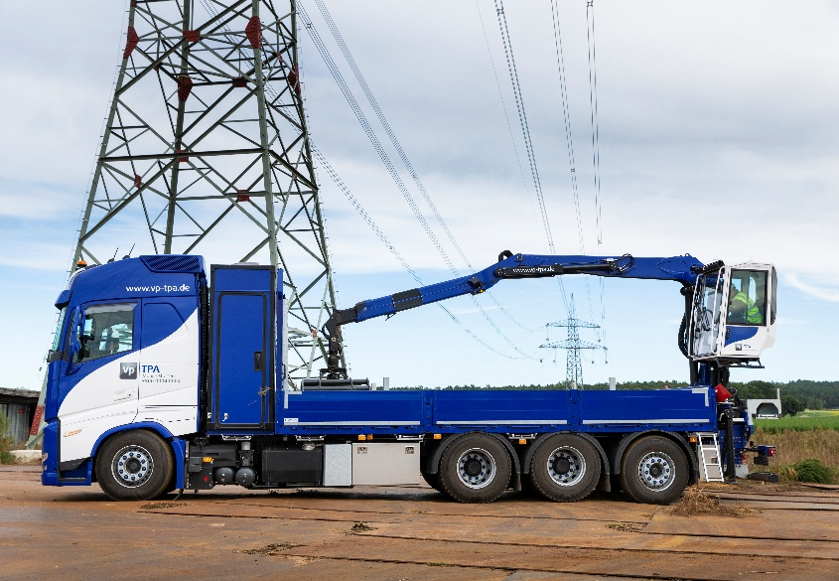

**[25-02 Fahrzeugflotte]**

*Vp TPA investiert in 16 neue Montage-LKW – weitere Fahrzeuge sollen in Zukunft folgen.*

Foto: Vp GmbH - TPA Mobile Straßen

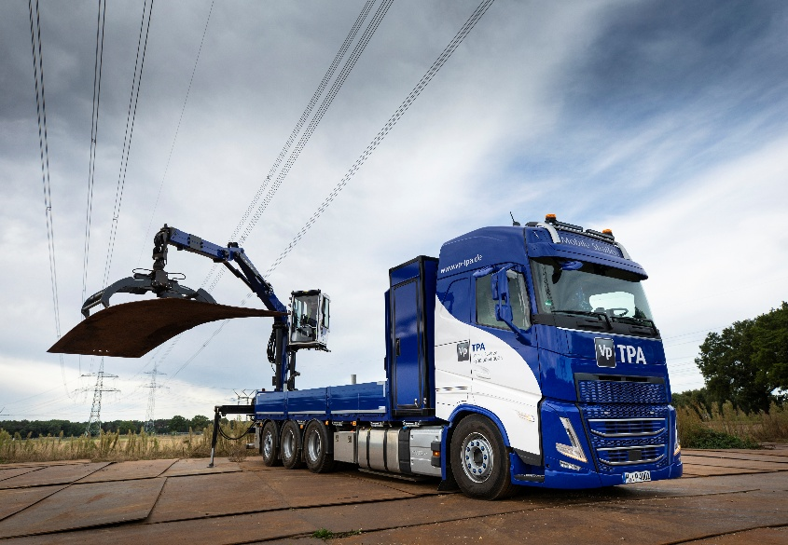

**[25-02 Montagekran]**

*Der Montagekran Q170Z erleichtert das Be- und Entladen bei zusätzlicher Sicherheit für die Fahrer und Monteure.*

Foto: Vp GmbH - TPA Mobile Straßen

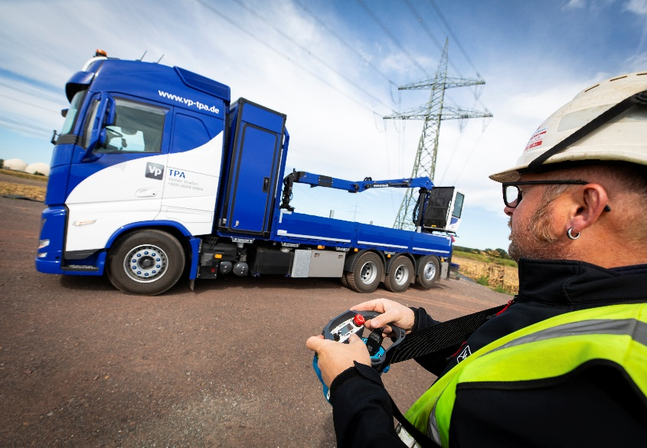

**[25-02 Verlegung]**

*Servicemonteure von Vp TPA verlegen die Stahlplatten und Aluminium Panels innerhalb kürzester Zeit. Per Fernbedienung wird außerhalb der Fahrerkabine auf die vollautomatische Lenkung zugegriffen.*

Foto: Vp GmbH - TPA Mobile Straßen

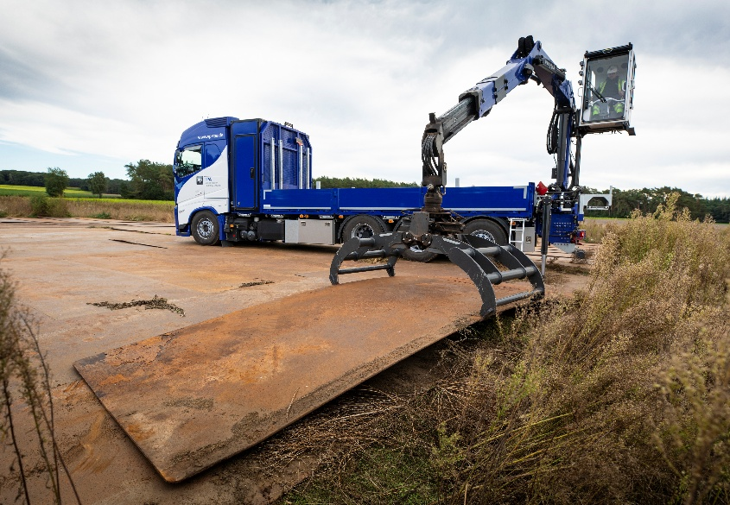

**[25-02 Mobile Baustraßen]**

*Vp TPA bietet Platten und Panels aus Aluminium oder Stahl für den Bau mobiler Straßen an. Diese werden aus deutschlandweiten Depots flexibel angeliefert.*

Foto: Vp GmbH - TPA Mobile Straßen

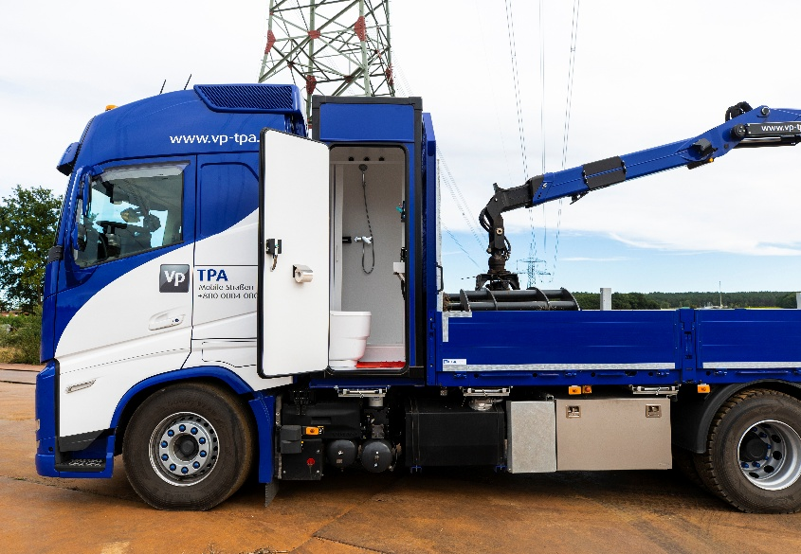

**[25-02 Komfort]**

*Die neuen LKW bieten mit Duschkabine, Waschbecken und Trockentoilette ein hohes Maß an Komfort.*

Foto: Vp GmbH - TPA Mobile Straßen

Rückfragen beantwortet gern:

**Vp GmbH - TPA Mobile Straßen**

Nina Dahl

Tel. +49 (0) 160 251 46 82

eMail: nina.dahl@vpplc.com

www.vp-tpa.de

**Kommunikation2B**

Mareike Wand-Quassowski

Tel. +49 (0) 231 330 49 323

eMail: m.quassowski@kommunikation2b.de

www.kommunikation2b.de